2019-nCOV

Recorte as frases e cole-as nos lugares adequados na figura da página seguinte.

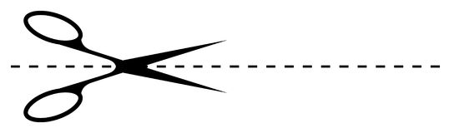

PREVENÇÃO CONTRA O  CORONAVÍRUS |  | Use máscara
 |  | Evite contato com animais vivos
Lave suas mãos com frequência | Consulte um médico se sentir sintomas | Evite contato direto com pessoas  com suspeita de infecção
Mantenha bons hábitos de higiene | Use lenço de papel ao tossir e descarte-o | Evite consumir carnes cruas

